基于模型过滤的多任务回归在帕金森症预测中的应用

刘峰¹ 季薇¹ 李云²
¹（南京邮电大学 通信与信息工程学院，江苏 南京 210003）
²（南京邮电大学 计算机学院，江苏 南京 210023）

The prediction of Parkinson’s disease based on multi-task regression model filtering

Feng Liu¹, Wei Ji¹, Yun Li²

¹（College of Telecommunications and Information Engineering, Nanjing University of Posts and Telecommunications, Nanjing 210003, China）
²（College of Computer Science and Technology, Nanjing University of Posts and Telecommunications, Nanjing 210023, China）

Abstract: To some extent, the prediction of the Parkinson's disease condition has certain positive effects and practical guiding significance on disease analysis and treatment. Not only can the previous stage treatment be very effective for the patient, but also it can remind the doctor to adjust the medical plan. Doctors generally use the Unified Parkinson's Disease Rating Scale (UPDRS) to measure the serverity of Parkinson's disease. Some scholars also have shown that the patient's voice information effectively can be used to carry out the early diagnosis and prediction of Parkinson's disease. Traditionally, the diagnostic meathod is often to predict the motor-UPDRS and the total-UPDRS respectively. Obviously, it is not possible for us to utilize the shared information between variables reasonably and can not be explained in the case of multivariate prediction. Therefore, We present a new method-Multi-task regression model filtering based on the analysis of Parkinson's disease patients UPDRS data. Besieds, we preform feature selection because of motor-UPDRS and total-UPDRS affected by different features. What’s more, Model filtering is added when we are building the model, because different Parkinson's patients are distributed in different domains. The result show that multi-task regression model filtering works better than single task regression for multi-variable modeling.

Key words Parkinson's disease; Speech; Multi-task Regression; Model filtering; Feature Selcetion ; Unified Parkinson's Disease Rating Scale;

摘要 帕金森症患者的病情预测在一定程度上对病人的病情分析和后期治疗具有指导意义：不仅可以通过预测的病情级别看出前一阶段的治疗对患者是否有效，而且能够提醒医生调整后续医疗方案。医生一般会利用统一帕金森定量表(Unified Parkinson's Disease Rating Scale，缩写为UPDRS)来测量帕金森症病情严重级别。已经有研究表明可以利用病人语音信息，来进行帕金森症病人的病情的早期诊断和预测。传统的诊断方法都是单独预测运动症状评分(motor-UPDRS)和总体症状评分(total-UPDRS)；在多变量预测过程中，传统方法无法利合理地利用子任务之间的共享信息，模型的可解释性不强。本文基于帕金森症患者数据集的分析，提出基于多任务回归方法来预测帕金森症患者的motor-UPDRS和total-UPDRS值。考虑到子任务语音特征对预测motor-UPDRS和total-UPDRS贡献度的不同，添加L1正则化项进行特征选择。其次在构建模型的同时，根据不同帕金森患者对象分布在不同的域，添加了过滤机制。实验结果表明，基于模型过滤的多任务回归算法对UPDRS预测要优于单任务回归算法。

关键词 帕金森症；语音；多任务回归；模型过滤；特征选择；统一帕金森评定量表

中图法分类号 TP391

0 引 言

帕金森症（PD）是继阿尔茨海默氏病后第二大常见的神经退行性疾病，仅中国大陆就有超过300万人受到该病的影响^{[1]}。它的主要症状是肌肉僵硬、运动过缓、静止性震颤以及其他一些运动障碍^{[2]}。研究显示，年龄是造成帕金森症的一个最重要因素，60岁之后患病风险将大大增加^{[3]}。据国际数据统计，中国目前帕金森患者约占全球的50%，其中，60岁以上的老年人有超过1%的人患病，65岁以上的老年人大约有1.7%的人患病，而70岁以上患病率高达3%~5%，世界卫生组织专家预测，到2030年，中国的帕金森症患者将达500万^{[4]}。目前医学上还没有非常有效针对帕金森病情治疗的方案，常见的方案也只能缓解病情恶化却不能根本上治愈。因此，对于帕金森症患者来说，早期的诊断预防就显得非常有意义。
目前的临床实践中，医生大多采用统一帕金森定量表(UPDRS)^{[5]}来衡量患者帕金森症症状的严重性。该定量表共包含44部分，每部分有五个等级（0表示健康，4表示症状严重），医生按照病人的病情打分，最后统计出44部分的评分总和，即为该患者的最终评分。统一帕金森评定量表从三方面来检测未治疗患者的病情，第一从精神、行为和情绪（1-4）方面去判断帕金森患者的精神状况；第二从日常生活活动（5-17）中判断帕金森症患者是否能够在未协助状态下完成日常活动，第三则是从运动症状（18-44）方面测量患者能否灵活控制肌肉。对于未经过治疗的患者，这三项内容的总和作为病情的总体衡量指标（total-UPDRS）^{[6]}。然而由于第三部分运动症状（motor-UPDRS）包含了帕金森症的大部分运动症状信息，因此motor-UPDRS评分对于反映帕金森症病人病情和后期病情治疗指导非常重要。
近年来有研究表明，大约60%~90%的帕金森患者都会出现语言障碍，都患有某种程度上的语音损伤，语音损伤也可能是帕金森最早的征兆之一^{[7]}。帕金森症病人说话一般出现单一语调且音量减低。也有研究表明，与正常人相比，帕金森病患者的音量较正常人低2-4dB。相当于感觉上响度下降了40%^{[2]}。这种现象导致了患者周围的亲属与朋友都很难听清患者的话语，从而引起双方在交流上的障碍。因此，可以通过语音分析来对患者的病情进行诊断。
在近几年研究中,Goetz 等强调了利用语音信号预测UPDRS 的重要性^{[8]}；Tsanas 等在此基础上使用了各种语音信号处理算法得到了相关病特征，并利用传统的机器学习方法（如最小二乘、决策回归树等）预测帕金森症患者的 motor-UPDRS 评分（运动症状评分）和 total-UPDRS 评分（总体症状评分）^{[9]}；张建提出了一种基于改进损失函数的统一的帕金森症特征选择模型,该模型通过使用多模态帕金森影像学数据,同时完成了帕金森症诊断和预测功能^{[10]}；汪学明等在此基础上介绍了基于参数优化的支持向量机的帕金森病诊断方法，并提出了使用智能优化算法来对SVM参数进行选择，证明了经参数优化的支持向量机可以提高帕金森病诊断的准确率^{[11]}；Athansios 等通过语音测试来证明UPDRS评估具有临床上有用的准确性，同时指出motor-UPDRS和total-UPDRS受不同特征影响，其在预测motor-UPDRS和total-UPDRS时，贡献度并不同^{[12]}。然而，Tsanas等只考虑了在单任务学习下利用各种语音特征预测motor-UPDRS 和total-UPDRS分析病情，但是并没考虑到在多任务学习过程时，子任务语音特征对motor-UPDRS和total-UPDRS的贡献度的不同，各子任务的共享特征也会影响到其他子任务的预测效果。
近几年来，多任务学习得到长久的发展。较之于单独的学习各个子任务，对于多个相关的子任务同时学习能有效地提升预测性能^{[13]}。学者们已经在多任务分类、聚类、回归、特征选择等方面研究丰富，同时也在网页标注、人脸识别、疾病预测、生物医学等应用领域硕果累累。并且，一致性原理^{[14]}又对此给出了理论保障，即若最大化各相关子学习机的一致性，则能使各子学习机的性能得到改善。值得一提的是，Evgeniou等提出了正则化多任务学习（regularized multi-task learning）方法，其思想是在保持各个自学机局部优化的同时，使得多个学习机之间的全局差异最小化^{[15]}。正则化多任务学习以其模型的简洁性从而成为多任务学习理论研究基础。之后，学者们在诸多应用领域，特别是医学领域，研究了多任务学习方法，并将多任务学习推广到其他方面。
本文考虑到了在预测motor-UDPRS和total-UPDRS时，子任务语音特征之间相互影响，通过特征选择，合理利用子任务之间的共享特征，使得模型可解释性更强，更为稀疏。同时在考虑不同对象分布域不同的基础上，添加了过滤机制，提出了基于模型过滤的多任务回归方法来解决帕金森UPDRS多任务学习问题。实验结果表明，基于模型过滤的多任务回归方法能更有效地预测患者病情。

1 基于模型过滤的多任务回归预测UPDRS
1.1 数据集描述
本文中，我们采用UCI远程帕金森数据集，数据集详见文献[8]。数据集包含了42位原发性帕金森患者的采集信息，其中男性共有28位，女性占了14位，每一位患者都有5年的患病历史。采集数据期间，病人每周完成医生制定的一系列测试，并记录该病人的6条语音，持续6个月，由此一共采集了5875条语音音频，其中男性占4010条，女性占1865条。

1.2 语音特征提取及选择
1.2.1 帕金森语音特征提取
利用录制到的语音音频对帕金森症患者UPDRS进行预测时，首先需要经过去噪算法以及各种语音信号处理算法处理得到相关语音特征；然后，将帕金森病理特征向量作为输入向量，通过构建的模型，得到患者UPDRS。文献[5][8][11]中采用了各种语音信号处理算法提取语音特征，本论文采用的信号语音处理方法，详见表1。
Table 1 Signal processing methods
表1 语音信号处理方法
语音处理方法 | 目的 | 特征个数
Jitter类特征 | Jitter类特征用于量化周期间的基频的变化 | 5
Shimmer类特征 | Shimmer类特征用于量化周期间幅度的变化 | 6
谐波噪声比HNR和噪声谐波比NHR | HNR和NHR用于量化语音信号中实际信号信息和噪声的比率 | 2
趋势波动分析DFA | 量化语音噪声的随机自相似性 | 1
循环周期密度熵RPDE | 衡量声带能够稳定发声的能力，量化与精确周期的偏差 | 1
基因周期熵PPE | PPE用于量化无法控制稳定音高的程度 | 1
通过上述线性和非线性语音信号处理方法，能够将一条语音处理成一个16维的语音特征向量，每一维表示一个提取的语音信号特征值。经过语音特征的提取，得到一个5875*16的数据集。
1.2.2 帕金森语音特征选择
特征选择是从原始的语音特征集中选出一个特征子集，特征选择可以去除冗余的、不相关的特征，从而提高模型的泛化能力、可解释性以及计算效率^{[16]}。而基于L1正则化的学习方法则是一种嵌入式特征选择方法，其特征选择过程和学习器训练过程融为一体，同时完成。本文在构建模型时引入L1正则化项，进行帕金森语音特征选择，从而合理利用子任务之间共享的帕金森语音特征，使得各子任务差异性更小，提高了预测模型的稀疏性和泛化能力。

2 实验
2.1 数据集分析
在数据集预处理阶段，我们随机选取了5个对象，画出motor-UPDRS随time变化的曲线图，如图1所示。我们发现，不同对象之间的帕金森病情进展有显著的不同。其中，如对象1和对象2，两者之间变化规律的差异性很大；相反，对象1和对象5曲线变化规律却非常相似。很显然在进行对象1的UPDRS预测时，我们必须考虑帕金森对象分布在不同的域时对预测模型的影响，否则模型的精确度将会大大降低。因此本文添加过滤机制，来区分不同帕金森对象，提高预测精确度。
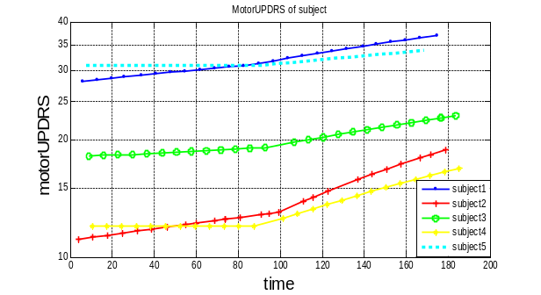
Fig.1 The Change of Motor-UPDRS with time
图1 motor-UPDRS随time变化规律

2.2 多任务回归模型过滤
多任务学习是和单任务学习相对的一种学习方法。该学习方法将复杂的学习问题分解成理论独立的子问题，然后分别对每个子问题进行学习，来提升算法的泛化能力，而且多个任务之间并行学习，结果互不影响。本实验中UPDRS的预测作为一个多任务回归问题，结合帕金森对象病情之间的差异性这一事实，提出了基于模型过滤的多任务回归方法（Multi-Task Regression Model Filtering，缩写为MTRMF）。该模型算法包含三部分：利用多任务回归算法构建模型并进行特征选择；添加过滤机制；进行模型融合。多任务回归构建模型部分，将N-1个已知对象数据构建N-1个多任务回归模型；添加过滤机制部分，则利用验证集数据对N-1个回归模型进行过滤，具体步骤详见实验；模型融合部分，将过滤之后的剩余模型进行融合，获取待测对象的最终预测模型，从而提高算法的泛化能力。
设训练数据集中包含N个对象,共n条语音记录，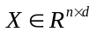为输入语音特征矩阵；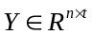为UPDRS值矩阵，即帕金森病人motor-UPDRS值和total-UPDRS值；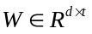为模型参数矩阵。其中d为帕金森语音特征向量维度，n为语音数据记录数，t为任务数。为L1正则化参数，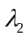为L2正则化参数。
设训练数据集中包含N个对象,共n条语音记录，为输入语音特征矩阵；为UPDRS值矩阵，即帕金森病人motor-UPDRS值和total-UPDRS值；为模型参数矩阵。其中d为帕金森语音特征向量维度，n为语音数据记录数，t为任务数。为L1正则化参数，为L2正则化参数。

建立模型如下：
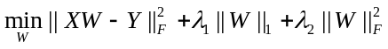 （1）
在解决模型之前引入以下定理：
定理2.1 假设F1，和F2是两个下半连续的凸函数，F2在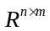中可微且对某个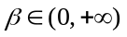满足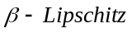连续，即为
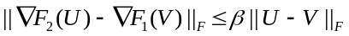 （2）
则对于凸优化问题：
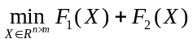 （3）
有如下性质：
- 如果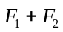是强制的，即为
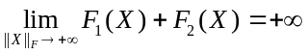 （4）
则问题（2）至少有一个解。
- 如果是严格凸的，则问题（2）至多存在一个解。
- 如果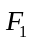，和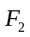同时满足条件（1）和条件（2），则问题（2）存在唯一解，且对任意的初始值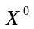及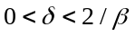，用如下方法生成的迭代序列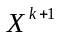收敛到问题（2）的唯一解：
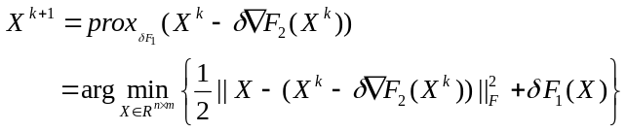 （5）
其中，k为迭代次数，且性质（3）所描述的求解算法通常称之为近邻前向后向分裂（Proximal Forward Backward Splitting，简称PFBS）算法。证明，详见文献[17]。
定理2.2 对任意的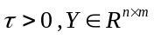，矩阵收缩算子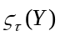满足
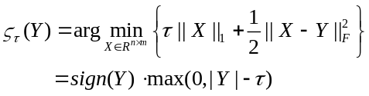 （6）
其中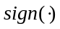为符号函数。证明，详见文献[18]。
则MTRMF模型问题求解转化为
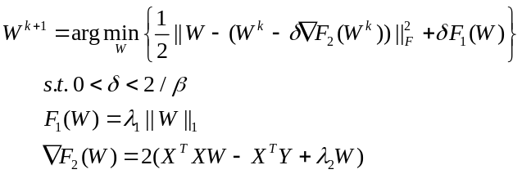 （7）
下面为MTRMF算法伪代码：
算法：基于模型过滤的多任务回归模型算法：MTRMF
输入：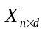, 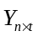 , ,,
输出：
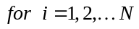
1预处理
2设定迭代次数，和正则化参数，
3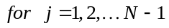
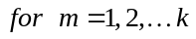
基于公式6和7求出模型参数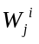
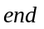
4调整和参数返回步骤3，进行特征选择，优化
5添加过滤机制，获得剩余符合条件的M个模型
6根据公式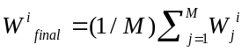进行融合

3 实验
我们将数据集中任一对象作为待预测对象，其他N-1对象作为已知对象建立模型，来作为对比实验。同时将待测对象的数据平均分为3部分，前1/3作为作为验证集，使用N-1个训练出的回归模型对其进行预测，并计算出平均绝对误差（Mean Absolute Error，缩写为MAE）值来衡量N-1个模型对待测对象的表现性能。其中，MAE值大于阈值的进行过滤，并选出剩余较好的M个模型进行融合。后2/3作为测试集，进行模型预测，同样这里我们使用MAE值来衡量融合后模型的性能。
实验分别比较了单任务条件下（最小二乘法LS，加权迭代的最小二乘法IRLS，决策回归树CART_rg）以及多任务回归模型MTRMF的预测效果。在实验训练阶段，IRLS设置迭代次数为100次，迭代次数采用文献[8]设置的迭代次数。MTRMF模型迭代次数设置为100次，delta设置为0.00001，lmada2设置为0.2。根据文献[11]得出的结论，帕金森选择的特征数达到13时,F-Measure趋于稳定，并且错误率达到最低。由此可以得出当帕金森病理特征选择数目达到13，模型的泛化能力，可解释性达到最佳。经过试验，我们设置Lmada1为12.5,预测效果达到最佳。同时，在进行模型过滤时，阈值设置为8。最终Motor-UPDRS对比实验结果如图3.1所示，Total-UPDRS对比实验结果如图3.2所示。

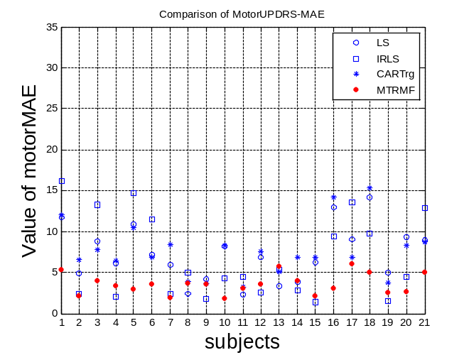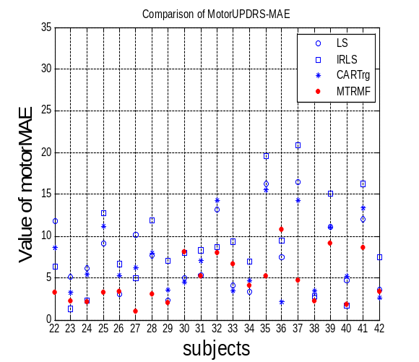

Fig. 3.1 Performance comparison of Motor-UPDRS on the Parkinson dataset
图3.1 在帕金森数据集各对象上预测motor-UPDRS的MAE比较
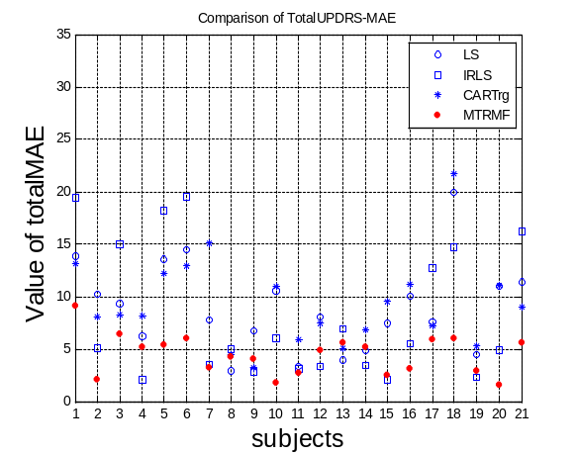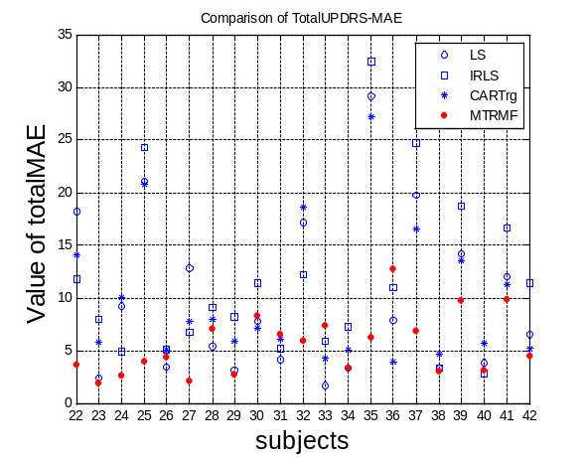

Fig. 3.2 Performance comparison of Total-UPDRS on the Parkinson dataset
图3.2 在帕金森数据集各对象上预测total-UPDRS的MAE比较

由图3.2可知，在大部分对象预测的表现上，MTRMF比单任务条件下LS，IRLS和CART_rg预测的误差更小。为了精确描述MTRMF性能，我们采用MAE的方差来衡量算法稳定性。实验结果如表2所示。
Table 2 Variances of the MAE onvarious algorithms
表2 各算法预测MAE结果的方差

 | LS | IRLS | CART_rg | MTRMF
motor_UPDRS | 15.12 | 28.47 | 14.10 | 4.95
total_UPDRS | 37.16 | 52.14 | 28.62 | 6.18

由表2可知基于模型过滤的多任务回归模型在预测UPDRS时,比单任务条件下LS模型预测motor值准确度提高了67.2%；预测total值则提高了83.3%。相比单任务条件下CART_rg预测motor值提高了64%；预测total值则提高了78.4%。同时我们在实验时利用L1正则化项进行特征选择发现，模型对于振幅扰动类特征，HNR，RPDE和DFA等特征更为偏好，回归模型变得更为稀疏，预测准确率更好。为了验证挑选出的13种特征是否有效，我们将挑选出的特征在单任务LS下进行训练，发现当剔除Jitter(Abs），Jitter(RAP),Jitter(PPQ5)这三种特征后，预测模型效果基本不变。如表3所示，说明我们进行特征选择后，并没有漏除重要语音特征，而且模型变得更为稀疏，预测性能更好。实验表明在多任务回归模型中添加L1正则化项进行特征选择有助于模型稀疏化，也可提高模型的泛化能力，和模型的可解释性。同时也表明，在预测病人UPDRS时候，一定要注意采集语音期间病人连续稳定发声，应该多关注HNR，RPDF，Shimmer类特征的变化。

Table 3 Comparison of LS_MAE after feature selection
表3特征选择后LS预测效果MAE比较
LS | 特征选择前LS_MAE | 特征选择后LS_MAE
motor_UPDRS | 15.12 | 14.52
total_UPDRS | 37.16 | 35.16

4 结束语
本文将多任务回归模型应用到远程帕金森数据集中，实现了对motor-UPDRS和total-UPDRS的联合预测。并且与单任务条件下最小二乘法，决策树回归等传统回归方法比较。实验表明，在帕金森UPDRS预测过程中，对于多变量预测，多任务回归模型比单任务模型更加有效。该方法在建模过程中利用L1正则化项进行特征选择，使得模型更为稀疏，模型可解释性更强，模型的泛化能力与传统单任务模型相比，得到了极大的提升。同时本模型考虑到了帕金森对象的差异性，使用已有的验证数据在模型融合前进行过滤，使得预测效果变得更好的前提下，模型的稳定性得到增强。当然，本文只考虑了不同对象分布在不同的域中，但是如何取测量不同时间维度下的帕金森UPRDS数据的发展以及病情程度的相似度问题，将
是下一步工作的重点。
参 考 文 献
- M.C. de Rijk et al. Prevalence of Parkinson’s disease in Europe: a collaborative study of population-based cohorts. Neurology, Vol. 54, pp.21–23, 2000
- Han Yan, Zhang Xiaohong, Chen Tong, et al. Investigation of Diagnosis and Treatment of Parkinson's Disease[J]. Chinese Journal of Health Care and Medicine | Chin J Heal Care Med,2008(01):18-20.
(韩艳,张晓红,陈彤等.帕金森病诊治现状调查[J].中华保健医学杂志,2008(01):18-20.)
- Abdullah, Rashed, et al. Parkinson's disease and age: the obvious but largely unexplored link[J]. Experimental gerontology,2015,68:33-38. doi:10.1016/j.exger.2014.09.014
- Megan. 2015 Parkinson's disease Day theme: scientific treatment, rhythmic life[Medical Forum Network][OL].
(Megan. 2015 帕金森病日主题：科学治疗，律动生活[医学论网][OL].)
- Unified Parkinson’s Disease Rating Scale[J]. Chinese Journal of Geriatrics,1999(01):60-61.
(统一帕金森病评定量表[J].中华老年医学杂志,1999(01):60-61.)
- Tsanas A, Little M A, McSharry P E, et al. Nonlinear speech analysis algorithms mapped to a standard metric achieve clinically useful quantification of average Parkinson's disease symptom severity[J]. Journal of the Royal Society Interface, 2011, 8(59): 842-855, doi: 10.1098/rsif.2010.0456.
- Ho A K, Iansek R, Marigliani C, et al. Speech impairment in a large sample of patients with Parkinson's disease [J]. Behavioural Neurology, 1998, 11(3): 131-137.
- Goetz C G, Stebbins G T, David Wolff B S, et al. Testing objective measures of motor impairment in early Parkinson's disease: Feasibility study of an at-home testing device [J]. Movement Disorders Official Journal of the Movement Disorder Society, 2009, 24(4):551-556.
- Tsanas A. Accurate telemonitoring of Parkinson’s disease symptom severity using nonlinear speech signal processing and statistical machine learning[D].England: University of Oxford, 2012.
- Zhang Jian. Joint detection and clinical score prediction in Parkinson’s Disease via multimodal features[D].Shenzhen University,2017.
(张健. 基于多模信息的帕金森症的诊断和预测方法研究[D].深圳大学,2017.)
- Wang Xueming, Ji Wei. Parkinson’s Disease Diagnosis and Judgment Based On Speech[D]. Nanjing University of Posts and Telecommunications, 2017.
(汪学明. 季薇. 基于语音的帕金森病诊断和判决方案设计[D]. 南京邮电大学,2017.)
- Athanasios T, Little M A, Mcsharry P E, et al. Accurate telemonitoring of Parkinson's disease progression by noninvasive speech tests.[J]. IEEE transactions on bio-medical engineering, 2010, 57(4):884-93.
- Shi Yingzhong, Wang Juqin, Xu Min, et al. Fast algorithm for regularized multi-task learning. Journal of Frontiers of Computer Science and Technology, 2017, 11(6)：988-997.
(史荧中,汪菊琴,许敏,王士同.正则化多任务学习的快速算法[J].计算机科学与探索,2017,11(06):988-997.)
- Zhuang Fuzhen, Luo Ping, Xiong Hui, et al. Cross-domain learning from multiple sources: a consensus regularization perspective[J]. IEEE Transactions on Knowledge and Data Engineering, 2010, 22(12): 1664-1678.
- Evgeniou T, Pontil M. Regularized multi-task learning[C] Proceedings of the 10th ACM SIGKDD International Conference on Knowledge Discovery and Data Mining, Seattle,USA, Aug 22-25, 2004. New York: ACM, 2004: 109-117.
- Li Min, Kamil Moydi. Research on Feature Selection Methods and Algorithms[J]. Computer Technology and Development | Comput Technol Dev,2013,23(12):16-21.
(李敏, 卡米力•木依丁. 特征选择方法与算法的研究[J]. 计算机技术
发展,2013,23(12):16-21.)
- Combettes P L, Wajs V R. Signal recovery by proximal forward-backward splitting[J]. Multiscale Modeling & Simulation, 2005, 4(4): 1168-1200.
- Bruckstein A M, Donoho D L, Elad M. From sparse solutions of systems of equations to sparse modeling of signals and images[J]. SIAM review, 2009, 51(1): 34-81.

